Итоговая работа по дисциплине «Документирование»

Задание 1: Заполните таблицу, пользуясь примерным вариантом

*Характеристика стандартов разных категорий*

|  |  |  |  |  |
| --- | --- | --- | --- | --- |
| Аббревиатура | Полное название стандарта | Объекты стандарта | Разработчик стандарта | Пример стандарта |
| *ГОСТ Р* | *Государственный стандарт Российской Федерации* | *Продукция, работы, услуги межотраслевого значения* | *Федеральный орган исполнительной власти по стандартизации (или по строительству)* | *ГОСТ 16504-81 «Система государственных испытаний продукции. Основные термины и определения»* |
| *ОСТ* | *Отраслевой стандарт* | *отдельные виды продукции ограниченного применения, технологическая оснастка и инструмент, предназначенные для применения в данной области* | *Отраслевые стандарты утверждаются министерством (ведомством), являющимся головным (ведущим) в производстве данного вида продукции.* | *ОСТ 134-1028-2012 Ракетно-космическая техника Требования к системам менеджмента качества предприятий, участвующих в создании, производстве и эксплуатации изделий* |
| СТО | Стандарт научно-технического, инженерного общества | *новые оригинальные виды продукции и услуг, технология, новые принципы управления производством, методы испытаний и т. п.* | *РАЗРАБОТАН ЗАО "Центральный ордена Трудового Красного Знамени научно-исследовательский и проектный институт строительных металлоконструкций им. Н.П.Мельникова" (ЗАО "ЦНИИПСК им. Мельникова")* | *СТО 136-2009 СПЕЦИАЛЬНЫЕ ВСПОМОГАТЕЛЬНЫЕ СООРУЖЕНИЯ И УСТРОЙСТВА ДЛЯ СТРОИТЕЛЬСТВА МОСТОВ* |
| СТП | *стандарт, утвержденный предприятием* | *Объектами являются составные части производимой продукции (сырья, полуфабрикатов), технологическая оснастка и нормы процесса производства, инструменты и пр.* | *Разрабатываются и принимаются самим предприятием.* | *СТП 001-95* ЗАЩИТА МЕТАЛЛИЧЕСКИХ КОНСТРУКЦИЙ МОСТОВ ОТ КОРРОЗИИ МЕТОДОМ ОКРАШИВАНИЯ* |

Задание 2: Определить вид предлагаемых стандартов, заполнить таблицу.

|  |  |  |  |
| --- | --- | --- | --- |
| Номер нормативного документа | Объект стандартизации | Область распространения | Вид |
| ГОСТ Р 66.1.03-2016 | *Настоящий стандарт устанавливает специальные требования, модель и критерии оценки деловой репутации строительных организаций. Стандарт позволяет обеспечить единый и объективный подход при ранжировании и выборе строительной организации при проведении различных видов закупок, в том числе конкурсов, а также оценки её репутационного потенциала и финансовой успешности* | *Национальные стандарты (ГОСТ Р)* | Основополагающие стандарты |
| ГОСТ Р 6.30-2003 | *Настоящий стандарт распространяется на организационно-распорядительные документы, относящиеся к Унифицированной системе организационно-распорядительной документации - постановления, распоряжения, приказы, решения, протоколы, акты, письма и др., включенные в Общероссийский классификатор управленческой документации (класс 0200000). Настоящий стандарт устанавливает: состав реквизитов документов; требования к оформлению реквизитов документов; требования к бланкам документов, включая бланки документов с воспроизведением Государственного герба Российской Федерации* | *Национальные стандарты (ГОСТ Р)* | Основополагающие стандарты |
| ГОСТ Р 56943-2016 | *Настоящий стандарт устанавливает общие требования безопасности к конструкции и установке в зданиях, сооружениях электрических лифтов с приводом трения, приводом с барабаном или звездочкой и гидравлических лифтов* | *Национальные стандарты (ГОСТ Р)* | Стандарты на продукцию (услуги) |
| [ГОСТ Р 56938-2016](https://www.rst.gov.ru/portal/gost/home/standarts/catalognational?portal:componentId=3503536e-2ac1-4753-8ed1-09a92fee02de&portal:isSecure=false&portal:portletMode=view&navigationalstate=JBPNS_rO0ABXc5AAZhY3Rpb24AAAABABBjb25jcmV0ZURvY3VtZW50AAZkb2NfaWQAAAABAAQ2MjAyAAdfX0VPRl9f) | *Настоящий стандарт устанавливает требования по защите информации, обрабатываемой с использованием технологий виртуализации.* | *Национальные стандарты (ГОСТ Р)* | Стандарты на методы контроля |
| [ГОСТ Р 43.4.2-2019](https://www.rst.gov.ru/portal/gost/home/standarts/catalognational?portal:componentId=3503536e-2ac1-4753-8ed1-09a92fee02de&portal:isSecure=false&portal:portletMode=view&navigationalstate=JBPNS_rO0ABXc6AAZhY3Rpb24AAAABABBjb25jcmV0ZURvY3VtZW50AAZkb2NfaWQAAAABAAU0Mzk2NAAHX19FT0ZfXw**) | *Настоящий стандарт, входящий в систему стандартов информационное обеспечение техники и операторской деятельности, устанавливает общие и основные положения, относящиеся к восприятию специалистом технической лингвосемантизированной информации в системе «человек–информация»* | *Национальные стандарты (ГОСТ Р)* | Стандарты на продукцию (услуги) |

Задание 3: Изучить перечень и структуру стандартов МГСС и ГСС РФ. Выявить общность и различия в целях МГСС и ГСС. Результаты оформить в виде схем, формулировать кратко. Если анализируемые элементы систем имеют общие признаки, то можно составить общую схему.

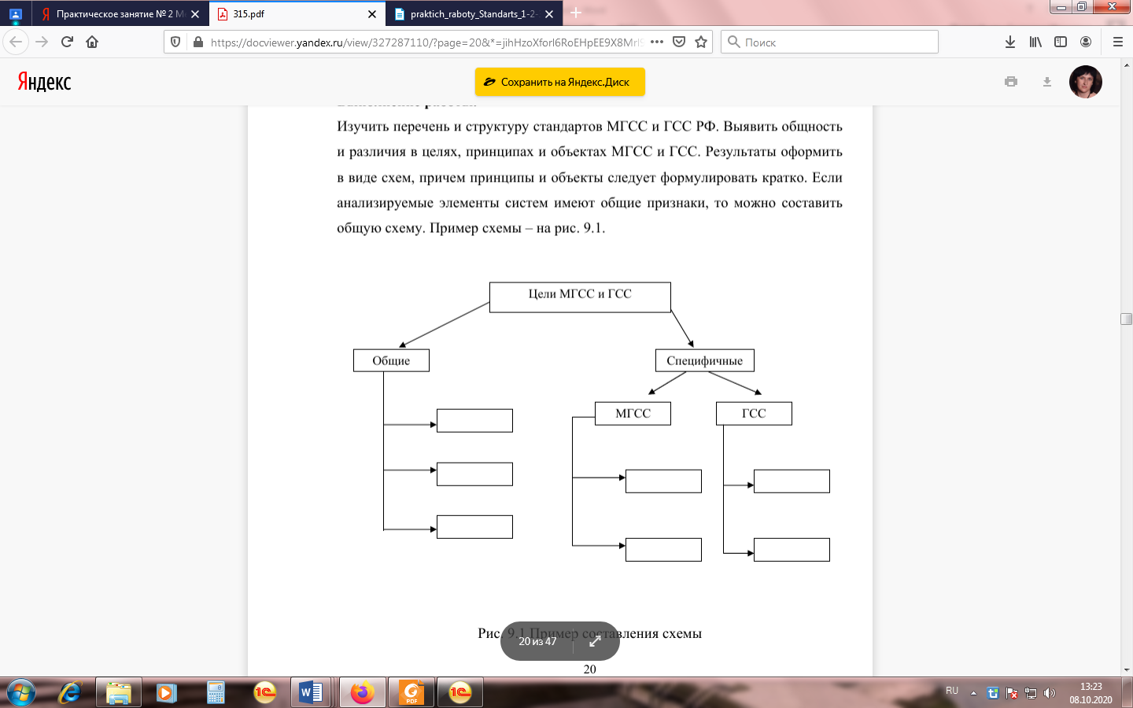

установление требований к качеству готовой продукции на основе стандартизации продукции на основе ее качественных хар-тик, а также хар-тик сырья и тд

Содействие повышению безопасности хоз. Объектов гос. Участников соглашения при возникновении природных и техноген. Катастроф

Обеспечение совместимости и взаимозаменяемости продукции и др. требований

Защита интересов потребителей и каждого гос-ва

Экономия всех видов ресурсов и улучшению экономич. показателй

Устранение тех. Барьеров в производстве и торговле

Установление единых систем документации

Пример схемы – на рис. 1.

Задание 4: Перечислите задачи международной стандартизации

В числе основополагающих задач международной стандартизации числятся следующие:

* утверждение запросов к техническому уровню и кондиции товара, в том числе продукции, материалов, сырья, полуфабрикатов и комплектующих технических изделий;
* формирование норм, требований и методов по части конструирования и изготовления товаров, что позволит ускорить введение в действие передовых методов производства товаров первоклассного качества и допустит ликвидацию не являющегося рациональным разнообразие видов товара, их параметров и торговых марок;
* совершенствование унификации и агрегатирования промышленной продукции как важного требования специализации производства, комплексной механизации и автоматизации производственных процессов;
* возрастание уровня взаимозаменяемости, высокоэффективного эксплуатирования и ремонта продукта;
* гарантирование совпадения и подлинности замеров в стране, образование и повышение качества государственных эталонов единиц физических величин, а кроме этого средств и методов измерений максимальной точности;
* создание унифицированных систем для документов, способов кодирования и классификации технико-экономических исходных данных;
* принятие всеобщих терминов и определений в имеющих большое значение областях науки, техники и отраслях экономики;
* формирование систем стандартов безопасной работы, концепций стандартов в области охраны окружающей среды и программ в использовании природных ресурсов;
* построение выигрышного микроклимата для внешнеторговых, культурных и научно-технических взаимоотношений.

Задание 5: Дайте характеристику организаций международной стандартизации

|  |  |
| --- | --- |
| Аббревиатура | Наименование |
| http://biz-anatomy.ru/wp-content/uploads/2015/01/sistema-menedgmenta-kachestva-iso-9000-21.jpg | Международная организация по стандартизации – межотраслевой сектор и сектор смежных отраслей |
| https://fs.znanio.ru/8c0997/e0/96/84fe7c68bb4ed131eccb53765efe1e4d4c.jpg | Международная электротехническая комиссия – по электротехнике |
| http://images.vector-images.com/121/itu_fl_n4752.gif | Международный союз электросвязи – по телекоммуникации |

Дайте характеристику основным комитетам ИСО

Таблица 2− Характеристика основных Комитетов ИСО

|  |  |
| --- | --- |
| Наименование комитета | Характеристика |
| СТАКО | Оказывает методическую и инфо. Помощь совету ИСО по принципам и методике разработки международных стандартов |
| ПЛАКО | Подготавливает предложения по планированию работы ИСО, организации и координации тех. сторон работы. |
| КАСКО | Занимается вопросами подтверждения соответствия продукции, услуг, процессов и систем качества требованиям стандартов, компетентности испытательных лабораторий и органов по сертификации |

Задание 6:

1. Что является целью стандарта ГОСТ ISO 9000-2011?

*стабильное функционирование документированной системы менеджмента качества продукции предприятия-поставщика.*

1. Заполните таблицу

|  |  |
| --- | --- |
| Стандарт | Содержание стандарта |
| ISO 9000:2005 | Системы менеджмента качества. Основные положения и словарь (ГОСТ Р ИСО 9000:2008) |
| ISO 9001:2008 | Системы менеджмента качества. Требования (ГОСТ Р ИСО 9001:2008) |
| ISO 9004:2009 | Менеджмент для достижения устойчивого успеха орг. Подход на основе менеджмента качества (ГОСТ Р ИСО 9004:2010) |
| ISO 19011:2002 | Руководящие указания по аудиту систем менеджмента качества и/или систем экологич. Менеджмента. (ГОСТ Р ИСО 19011:2003) |

Задание 7:

1. Используя Интернет, ознакомиться с законом РФ «О сертификации продукции и услуг» и дать определения следующим понятиям письменно:

*сертификация продукции - это процесс подтверждения того, что определенный продукт прошел эксплуатационные испытания и испытания на обеспечение качества и соответствует квалификационным критериям, предусмотренным контрактами, нормативными актами или спецификациями (иногда называемыми "схемами сертификации" в отрасли сертификации продукции)*

*сертификат соответствия - документ, удостоверяющий качество товара, соответствие товара установленным требованиям, который выдают компетентные органы.*

*знак соответствия - специальный знак, ставящийся на товаре или упаковке товара, показывающий соответствие этого товара тому или иному стандарту, требованиям сертификационных организаций и пр.*

2. Ответить на вопросы письменно:

1. Когда был принят закон РФ «О сертификации продукции и услуг»?

- 9 мая 1995 года -

1. Сколько разделов и статей содержит закон РФ «О сертификации продукции и услуг»?

- 20 статей, 4 раздела -

Задание 8 Заполнить таблицу Анализ основных документов по процедуре сертификации

|  |  |  |
| --- | --- | --- |
| Наименование процедуры сертификации | Кто выполняет | Какой документ оформляется |
|  |  |  |
| Представление заявки в орган по сертификации | *продавец (поставщик или изготовитель*) |  |
| Рассмотрение представленных заявителем документов и проведение первичной идентификации изделий |  |  |
| Принятие решения по заявке |  |  |
| Выбор схемы сертификации |  |  |
| Формирование групп однородной продукции для выбора типового представителя |  |  |
| Выбор аккредитованной испытательной лаборатории |  |  |
| Отбор образцов от однородных групп и их идентификация |  |  |
| Проведение испытаний |  |  |
| Анализ полученных результатов испытаний и проверок |  |  |
| Оформление и выдача сертификата |  |  |
| Проведение инспекционного контроля |  |  |

Задание 9. Тест

1. Установите соответствие понятия и его определения: (Какой цифре соответствует буква):

1 Конструкторский документ- это… А

2 Конструкторская документация – это… Г

3 Графический документ- это В

4 Текстовый документ- это... Б

А Документ, который в отдельности или в совокупности с другими документами определяет конструкцию изделия и имеет содержательную и реквизитную части, в том числе установленные подписи

Б Конструкторский документ, содержащий в основном сплошной текст или текст, разбитый на графы

В Конструкторский документ, содержащий в основном графическое изображение изделия и его составных частей, отражающее взаимное расположение и функционирование этих частей, их внутренние и внешние связи.

Г Совокупность конструкторских документов, содержащих данные, необходимые для проектирования (разработки), изготовления, контроля, приемки, поставки, эксплуатации, ремонта, модернизации, утилизации изделия.

1. В чем состоит основное назначение ЕСКД? (Выберите один правильный ответ):

1 В установлении единых правил, требований и норм выполнения, оформления КД

2 В установлении единых правил, требований и норм выполнения и обращения чертежей

3 В установлении единых правил, требований и норм выполнения и обращения текстовых документов

3. Что обеспечивает применение ЕСКД? (Выберете все правильные ответы):

1 Применение современных методов и средств при реализации процессов жизненного цикла изделия

2 Взаимообмен конструкторской документацией без ее переоформления

3 Необходимую комплектность конструкторской документации

4 Гармонизацию стандартов ЕСКД с международными стандартами (ИСО, МЭК) в области конструкторской документации

4. Какое определение относится к определению спецификации?

(Выберите один правильный ответ):

1 Документ, содержащий изображение детали и другие данные, необходимые для ее изготовления и контроля.

2 Документ, содержащий изображение сборочной единицы и другие данные, необходимые для ее сборки (изготовления) и контроля.

3 Документ, определяющий состав сборочной единицы, комплекса или комплекта.

4 Документ, на котором показаны в виде условных изображений или обозначений составные части изделия и связи между ними

5. Какая последовательность в стадиях разработки КД?

(Выберите один правильный ответ):

1 Технический предложение, эскизный и технический проект, рабочая конструкторская документация

2 Рабочая конструкторская документация, эскизный, технический проект, техническое предложение

3 Эскизный и технический проект, техническое предложение, рабочая конструкторская документация

1